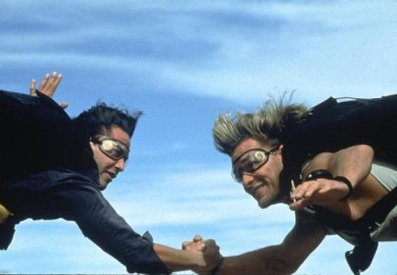
Point break Freek Pols
In Point break wordt agent Johnny Utah undercover afgestuurd op een groep overvallers. Het enige wat bekend van hen is, is dat het surfers zijn. In de laatste scene wil de undercover agent Johnny de drugdealer Bohdi pakken. Op een hoogte van 1200 meter springen ze uit het vliegtuig.
1 Bereken de minimale tijd die nodig is om vanuit het vliegtuig tot de grond te komen.
2 Waarom zal de vlucht veel langer duren?
3 Geef een schatting van de lengte van de vlucht. Vergelijk je schatting met de lengte van het fragment in de film.
Bohdi (de bad guy) springt veel eerder uit het vliegtuig dan Johnny. Het verschil is 15 seconde.
4 Hoeveel afstand heeft Bohdi in deze tijd al afgelegd? (Ga hierbij nog uit van een vrije val)
In het echt werkt er natuurlijk een luchtweerstandskracht op Bohdi en op Johnny, die kracht zorgt ervoor dat ze een eindsnelheid bereiken.
5 Geef in een schets de krachten weer die werken op Johnny als hij net uit het vliegtuig sprint en wanneer deze zijn eindsnelheid (dus met wrijving) heeft bereikt.
De luchtweerstandskracht op een persoon wordt gegeven door: F = ½ ∙ ρ ∙ C_{w} ∙ A ∙ v².
- ρ is hier de dichtheid van lucht in kg/m³
- C_{w} een wrijvingsconstante met een waarde van ongeveer 1
- A het frontaal oppervlak in m²
- v de snelheid van de persoon in m/s
Johnny neemt een andere houding aan om Bohdi in te halen.
6 Bepaal met behulp van de film het frontaal oppervlak van Johnny en Bohdi. Leg uit met behulp van een berekening of het plausibel is dat Johnny Bohdi nog in haalt. Voor deze opdracht kan je ook excel gebruiken. In het excel document is een simulatie van de sprong gegeven.
Tijdens de vlucht schreeuwen Johnny en Bohdi naar elkaar.
7 Leg uit dat het zeer onwaarschijnlijk is dat ze elkaar in het echt zouden verstaan.

